Adrian Duant

Formation Coding

Dossier Projet

Développeur web et web mobile

**Sommaire :**

**Présentation du projet :**

**Liste des compétences couvertes par le projet :**

Développer la partie front-end d’une application web ou web mobile en intégrant les recommandations de sécurité :

* Maquetter une application
* Réaliser une interface utilisateur web statique et adaptable
* Développer une interface utilisateur web dynamique

Développer la partie back-end d’une application web ou web mobile en intégrant les recommandations de sécurité :

* Créer une base de données
* Développer les composants d’accès aux données
* Développer la partie back-end d’une application web ou web mobile

**Résumé du projet :**

Le projet est la partie forum d’un site web.

Les utilisateurs peuvent accéder au forum seulement s’ils sont connectés au site web.

Pour accéder aux discussions, les utilisateurs passent d’abord par une page contenant toutes les sections du forum, puis sur une page contenant toutes les discussions de la section sélectionnée d’où ils peuvent accéder à la discussion souhaitée.

Les discussions sont triées en fonction de la date et de l’heure de la dernière réponse ayant été postée dessus.

La date et l’heure de ce dernier message sont affichées à côté du titre de la discussion sur la page regroupant toutes les discussions d’une section.

Les utilisateurs sont répartis en trois rôles : administrateur, modérateur et membre.

Les membres peuvent :

* Voir les discussions
* Participer aux discussions
* Créer des discussions

Les modérateurs bénéficient des droits des membres et peuvent en plus :

* Supprimer des messages
* Supprimer des discussions
* Bannir des utilisateurs
* Amnistier les utilisateurs bannis

Les administrateurs bénéficient des droits des modérateurs et peuvent en plus :

* Attribuer les rôles aux utilisateurs

Les bannissements et les rôles sont gérés sur un onglet différent du forum.

Sur cette page, les modérateurs ne peuvent voir que la partie gérant les bannissements des utilisateurs.

Les administrateurs peuvent, eux, voir la partie permettant d’attribuer les rôles en plus de la partie gérant les bannissements.

**Cahier des charges :**

Le site web est un site de jeu textuel contenant des évènements aléatoires.

Mon collègue Matthieu Guertener s’occupe de la partie principale du site ainsi que du jeu, et je m’occupe de la partie forum.

Le forum n’est accessible qu’aux utilisateurs connectés.

Il est composé de plusieurs catégories. Chaque catégorie contient une ou plusieurs sous-catégorie. Les sous-catégories contiennent les sujets créés par les utilisateurs.

Les sujets sont créés avec un message auquel les autres utilisateurs peuvent répondre à l’aide de commentaires et ainsi instaurer une discussion.

Les utilisateurs sont répartis en 3 rôles : administrateur, modérateur et membre.

Tous les utilisateurs peuvent :

* Voir les discussions
* Participer aux discussions
* Créer des discussions

En plus de ceci, les modérateurs et les administrateurs peuvent :

* Supprimer des messages
* Supprimer des discussions
* Bannir des utilisateurs
* Amnistier les utilisateurs bannis

Et les administrateurs peuvent aussi :

* Attribuer les rôles aux utilisateurs

Les utilisateurs ont soit le statut libre, soit le statut banni. Les utilisateurs ayant le statut banni ne peuvent pas accéder au forum.

Une catégorie est définie par son nom.

Une sous-catégorie est défini par son nom et la catégorie à laquelle elle appartient.

Un sujet est défini par son titre, son auteur, sa date de création, la sous-catégorie à laquelle il appartient et son message.

Un commentaire est défini par son texte, son auteur, sa date d’envoi et le sujet auquel il répond.

Un utilisateur est défini par son pseudonyme, son mot de passe, son statut et son rôle.

Maquette du forum :

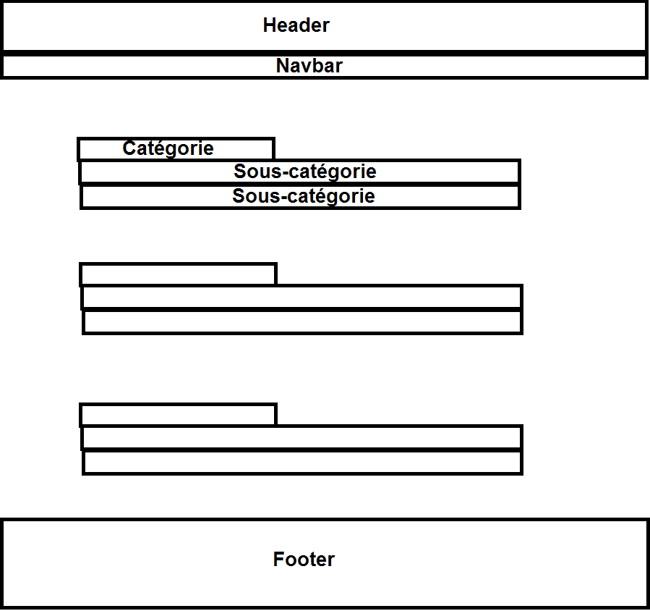

Page : index

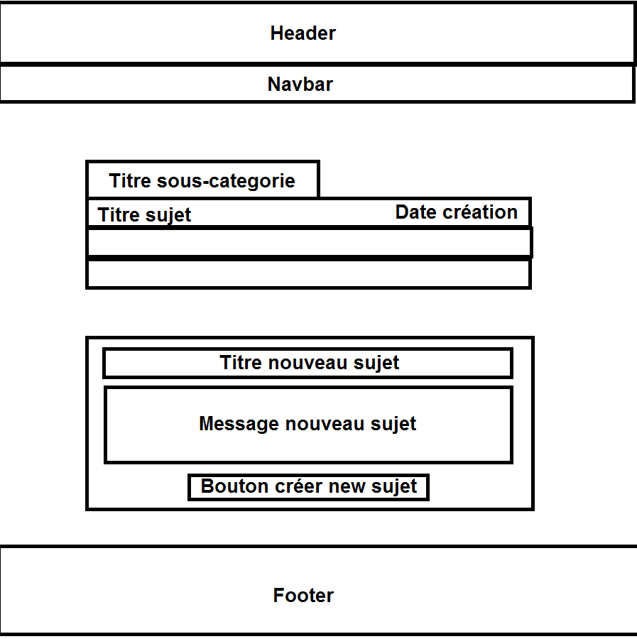

Page : sous-catégorie

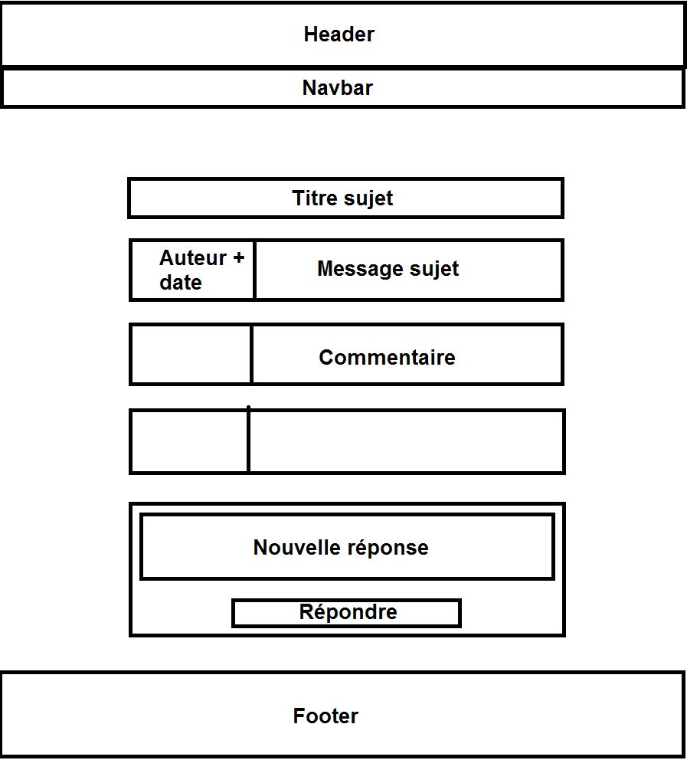

Page : sujet

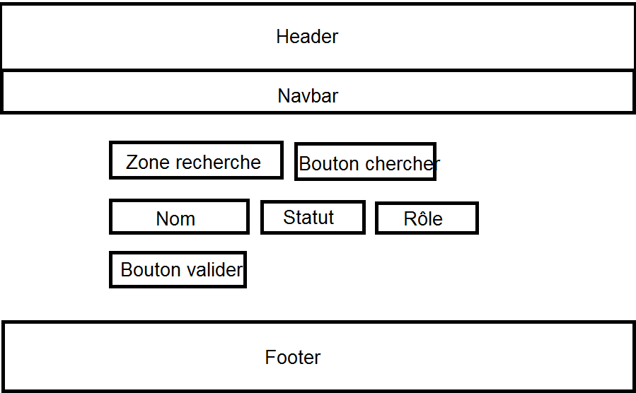

Page : statut

**Spécifications fonctionnelles du projet :**

Schéma des cas d’utilisation :

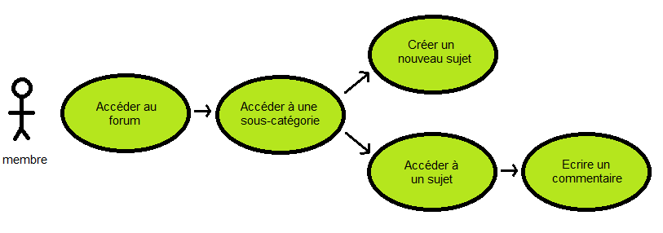

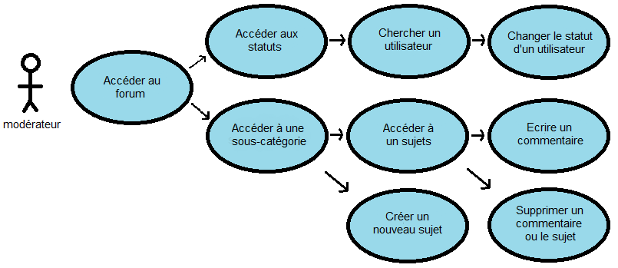

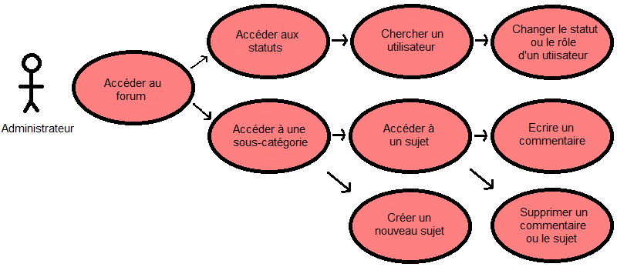

Cas d’utilisation d’un membre :

* Le membre accède au forum depuis le site. Il accède ensuite à la sous-catégorie qui l’intéresse, puis à un sujet de cette sous-catégorie. Il lit les précédents messages de cette conversation puis y répond.
* Le membre accède au forum depuis le site. Il accède à la sous-catégorie qui l’intéresse et crée un nouveau sujet dans celle-ci avec un premier message.

**Spécifications techniques du projet :**

Pour réaliser ce projet, j’ai utilisé un ordinateur sous Windows 7 et un autre sous Windows 10.

Pour la partie front-end du projet, j’ai utilisé les langages de programmation HTML, CSS et JavaScript.

Pour la partie back-end, j’ai utilisé le langage PHP qui permet d’envoyer des requêtes vers un serveur http, et le langage